2019（第6期）
万源市征储中心 2019年6月24日

适时拆除已征收房屋 加快房屋征收进程
市征储中心加快对已征收房屋拆除施工

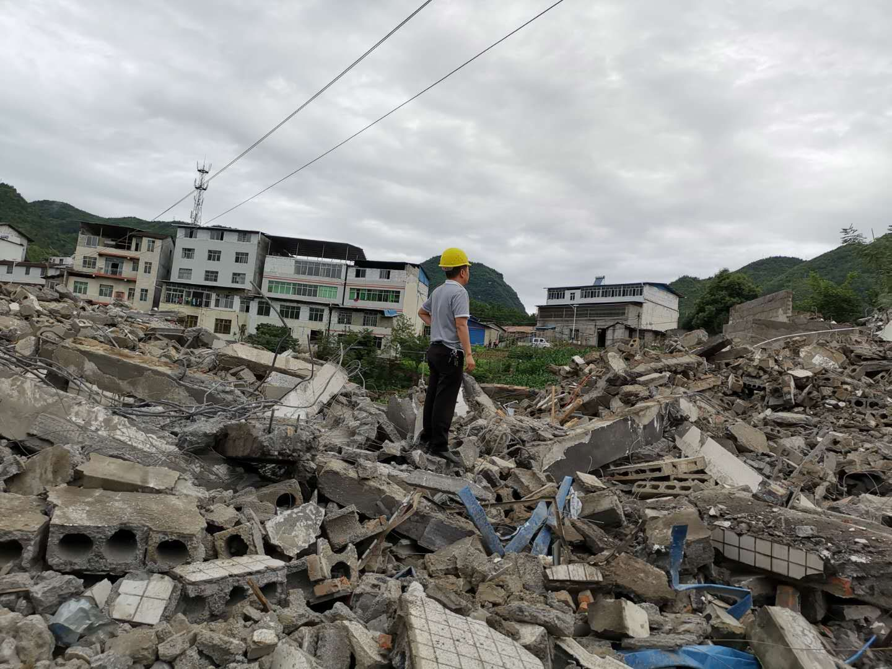
2019年6月21日，经过紧张的准备，市征储中心对太平镇后河片区棚户区改造项目政府周边地块的部分被征收房屋开始拆除。政府周边地块的房
屋征收，得到了广大被征
收人的支持，2019年6
月中旬开始兑现征收补偿
资金后，被征收人积极配
合搬迁腾房，仅一周时间，
政府周边地块房屋征收中
的鞠家坝地段就搬迁腾空完毕，达到施工拆除条件。
为尽快对已搬腾房屋拆除施工尽早交付建设用地，市征储中心主任查光强同志亲自安排布署，并亲临一线指导。6月21日经过半天的拆除施工，鞠家坝地段的5户被征收房屋顺利拆除结束，建渣清运结束后即可交地。
